一、请畅想人工智能、大数据、云计算、区块链、移动互联网等技术，对未来教育的重大影响，思考和回答以下问题：

1. 请结合你自己在在线教育的实际应用经历，分析当前在线教育存在的不足；

答：我认为当前在线教育主要存在的不足有以下几个方面：

1. 学生的学习状态未知：即老师无法准确得知学生在线学习的状态，譬如学生是否在认真上课或者只是登录了在线课堂却没有听讲。
2. 老师与学生之间的互动关联性降低：在线课堂上老师授课过程中难以及时了解到学生在学习过程中遇到的问题，学生也难以及时向老师表明自己的问题。即学生与老师有效、便捷实时的沟通得到弱化。
3. 教师得到的反馈的缺失：在线教学过程中，教师对于课堂直观感受被无限的削弱，授课教师很难直观体会到自己的授课内容是否满足大多数学生的需求，是否符合大多数同学可以接受的难易程度，从而导致在线教学的过程中可能存在教师授课内容过难，学生难以掌握等问题。
4. 在线教育干扰过大：线上学习过程中，因为部分网站无严格的实名要求或者可以随意修改个人信息，导致课堂讨论区等交流平台存在不良的讨论闲谈行为，会干扰部分同学的听课体验，降低学习效率。同时，面对互联网，亦有部分同学会选择切屏等，抛弃课堂内容。
5. 设想未来智能化课堂教学的场景，新的功能和交互方式，用示意图表达你的设想；

答：我想象中未来的智能化课堂教学是老师和学生都以虚拟身份出现在同一个空间中，就像自己真的处于集体教学环境中一样，每一位同学和老师都可以实时看到周围人的一举一动，甚至可以有眼神交流，这就很好的解决了上一题中提出的几点问题。老师和学生都可以通过虚拟身份直接交流，并且不会存在交流延时问题。在教学过程中，学生也不需要像今天的上课方式一样只能盯着特定的教学设备看，在未来的智能化教学场景中，每位同学周围都会有虚拟的环绕屏幕，学生可以实时接收到老师共享的资源，遇到疑难问题时也可以轻触以保留该部分分享内容，有利于课堂笔记的完善。同时，在这种教学环境下，同学们可以沉浸式体验某些虚拟场景，可以深入“走进”各学科各种教学材料中去，这也有利于提高学生的学习兴趣。例如虚拟现实技术帮助学生实现虚拟和现实的转换，完成体验式学习，当学生对大型飞机或某种生物等的内部构造感兴趣时，虚拟现实的装备可以让学生们仿佛置身于真实的飞机内部动手研究机械原理或者是某种动物体内观察其身体构造。

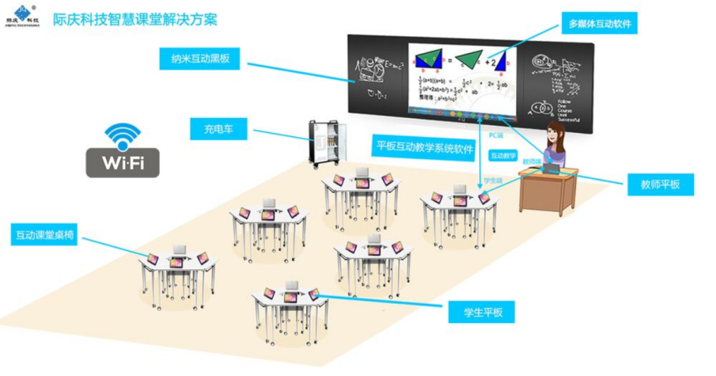

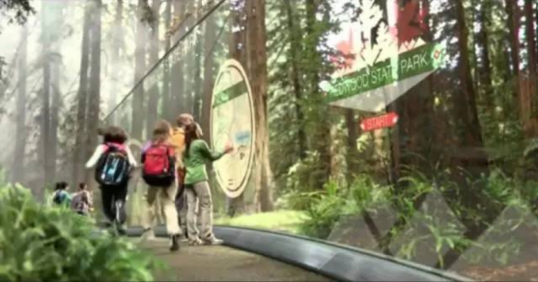 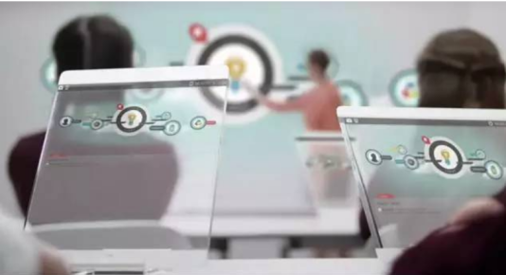

1. 设想大数据分析怎样实现个性画像，进而支持学习内容的个性化推荐？

答：大数据分析技术可以通过统计学生对某种学科或者某类知识点的搜索率来判定该学生的学习弱项，从而有针对性的对该学生的学习作出指导。通过对该用户所持有的硬件设备在不同服务端口的停留时间及浏览频率来判定用户知识点盲区并进行个性化推荐

1. 设想人工智能怎样作为虚拟助教或导师？

答：由于人工智能具有存储性能高、数据挖掘分析能力强等优点，故人工智能作为导师或助教就可以实现一对一个性化辅导。例如，当人工智能作为助教时，他可以通过对学生上传作业的批改与分析深入剖析该学生在这门课程中存在的疑难问题，并通过对与该题型有关知识点的检索与学科交叉，进一步分析出该学生在之前学习过程中的薄弱环节，从而为其制定更具有针对性的提高培养方案，实现个性化教学。当人工智能作为导师的时候，他也可以使用数据挖掘分析技术，通过对该学生之前从事的有关研究范围，精确找到该学生的特长以及可较为轻松掌握的方面，从而帮助该学生更轻松的完成学业并找到自己所擅长的领域。同时，人工智能可存储人类暂时无法比拟的数据量，可以实现更多学科专业的融汇贯通与交叉利用，是一项极具前景的技术。